КОНСУЛЬТАЦИЯ ДЛЯ РОДИТЕЛЕЙ «Чем занять ребенка дома. Игры с тестом».
Известно: ребёнку интересны не только игрушки и предметы быта, но и различные материалы, из которых можно что – то сделать: песок и глина, пластилин и тесто, кубики и коробки, диванные подушки и т. д. Он с удовольствием исследует, изучает их. Но этот спонтанный интерес может вскоре угаснуть. Только взрослый способен поддерживать его и научить ребёнка рисовать, лепить, конструировать.
Я расскажу, как, играя с детьми, обучить его лепке. Предлагаю в качестве материала для творчества использовать солёное тесто – ему легко придать любую форму. Именно это свойство откроет для себя ребёнок, взяв в руки неизвестный материал и испытав новые ощущения. Игры с тестом удобнее организовать дома, поэтому я и хочу познакомить вас с методикой лепки из теста.
Очень важно, чтобы игры проходили в эмоционально положительном речевом сопровождении взрослого. Детям необходимо общение в сотрудничестве с взрослым, оно помогает им узнавать мир.

Игры с тестом особенно полезны для детей с повышенным или пониженным тонусом рук, так как они способствуют нормализации тонуса и активизации мелкой моторики.
РЕЦЕПТ ТЕСТА:
Мука – 2 стакана
Соль (мелкая) – 1 стакан
Вода – 1 стакан
Пищевой краситель – 0,5 пакета(набор для пасхальных яиц)
Вместо пищевого красителя можно добавить гуашь.
Тесто должно быть гладким, приятным на ощупь, послушным. Хранить его лучше в полиэтиленовом пакете в холодильнике. Так оно сохраняет свои свойства довольно долго – больше месяца.
ИГРЫ С ТЕСТОМ:
- Обогащают опыт ощущений и восприятий ( сенсорный опыт) ребёнка;
- Подготавливают руки к работе с более тугим материалом (пластилином и глиной), активизируют мелкую моторику рук;
- Способствуют развитию воображения, памяти, внимания и могут стать мощным стимулом для интеллектуального развития ребёнка;
- Формируют эмоциональный и речевой контакт со взрослым;
- Стимулируют понимание речи и активную речь ребёнка;
- Приучают ребёнка к аккуратной работе за столом;
- Готовит руку ребёнка к письму.
Аппликация на тесте:
Собери тесто.
Равномерно распределите тесто по тарелке, пусть ребёнок помогает вам. Оставьте на тесте отпечатки пальцев, ладоней. Затем попросите ребёнка собрать всё в комочек. «Был блинчик, а получился комочек. Давай из него опять сделаем блинчик!». Играя, ребёнок узнаёт о пластичных свойствах теста, знакомится с объёмными формами, тренирует пальчики. Так Вы подготавливаете фон для более сложных игр.
Дорожка.
Распределите тесто по тарелке. Теперь на нём можно делать аппликацию из различных материалов: каштанов, морских камешков, ракушек, больших пуговиц, фасоли, гороха, семян подсолнуха, чечевицы и т.п. Это необходимо для развития мелкой моторики. «Давай сделаем дорожку!» - и начинаете выкладывать дорожку из одного какого – нибудь материала, а ребёнок пусть продолжит её. Возьмите любую игрушку (кошечку, собачку, ёжика) и покажите, как она идёт по дорожке.
От вашего воображения зависит, какой рисунок появиться на тесте: яблоко, груша, цветок, мячик, рыбка, кораблик или машина.
Так вы подарите много ярких эмоций ребенку, проведете с ним время с пользой!

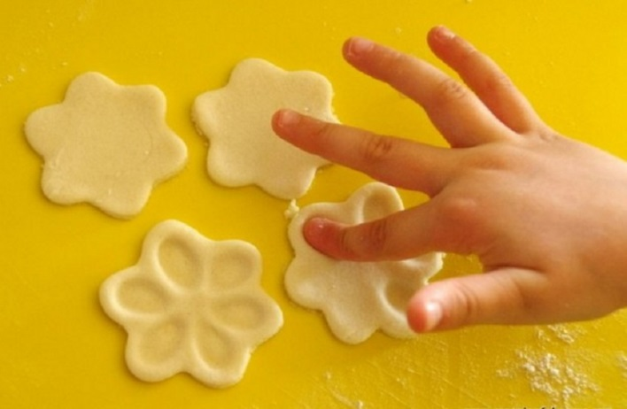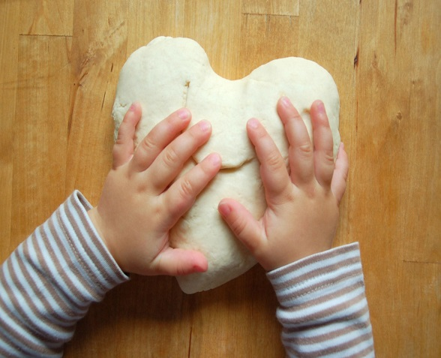

Воспитатель: Никитинская Н.В.

